Základní škola a Mateřská škola, Baška, p. o.
Baška 137, 739 01 Baška

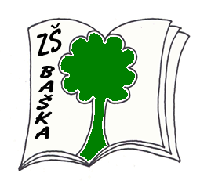

Název materiálu: Microsoft PowerPoint 2010 – zápis
Anotace: Zápis jak pracovat s programem
Autor: Iveta Pasterňáková, 2012
Ověření ve výuce 31.5.2012, 5.třída
Vyučovací předmět: Informatika
Číslo materiálu: VY_32_inovace_20_ ICT II.

Použité zdroje:
print screen z programu Microsoft PowerPoint 2010

Microsoft PowerPoint 2010
Hlavní stránka, velmi podobná ostatním programům Microsoft Office Prezentace tvoříme buď pomocí šablon (najdeme na kartě soubor, záložka nový) nebo vlastní tvorbou. Nový snímek vložíme pomocí pravého tlačítka myši nebo ikony nový snímek
Začínáme pozadím: na kartě návrh, zde si vybereme barvu, přechod dvou barev nebo obrázek na pozadí
Zvolíme rozložení snímku na stránce pro vložení textu, obrázku, videa atd. jsou zde rozmístěna textová pole, je zde i prázdný list (pro vložení obrázků)
Text píšeme do textového pole můžeme ho vložit i do obrazce. Text si upravíme v sekci písmo na kartě domů, můžeme vložit i odrážky

Karta vložení: Zde vkládáme obrázek, textové pole, grafy, video, zvuk nebo tvoříme fotoalbum
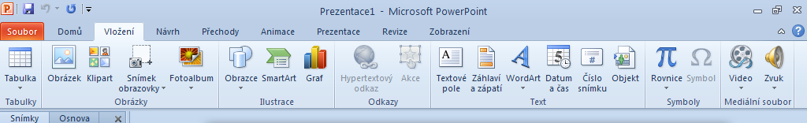
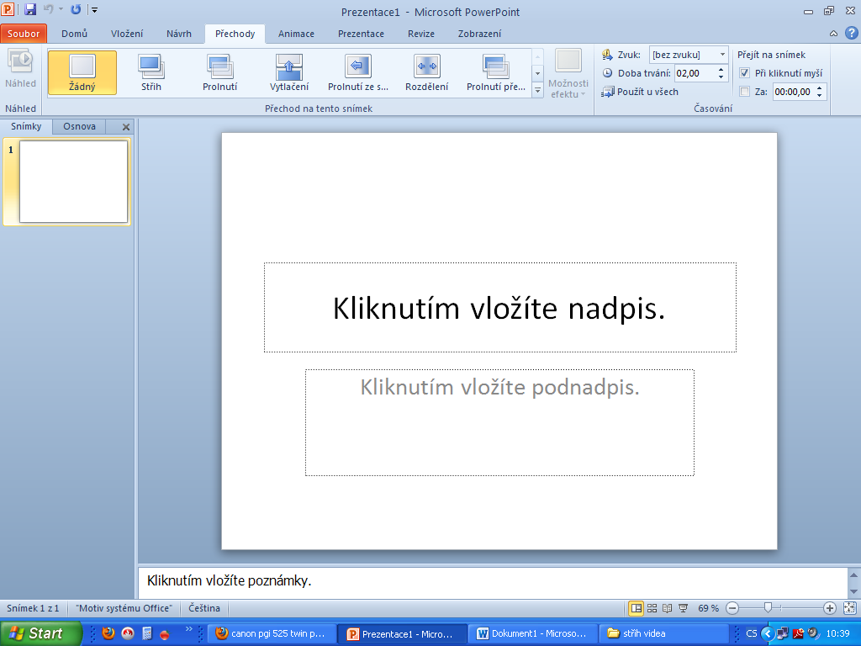
Přechody – nastavení přechodů mezi jednotlivými stránkami
Nastavení času přechodu
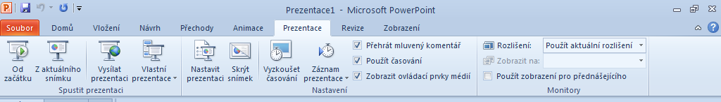
Prezentace
Prohlížení prezentace v celoobrázkovém režimu spustíme klávesou F5 nebo na kartě
prezentace tlačítko od začátku
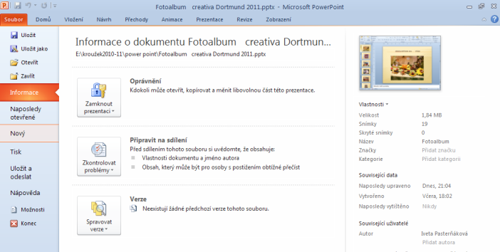
Uložení prezentace

Uzamčení prezentace umožní soubor zaheslovat
Informace o dokumentu

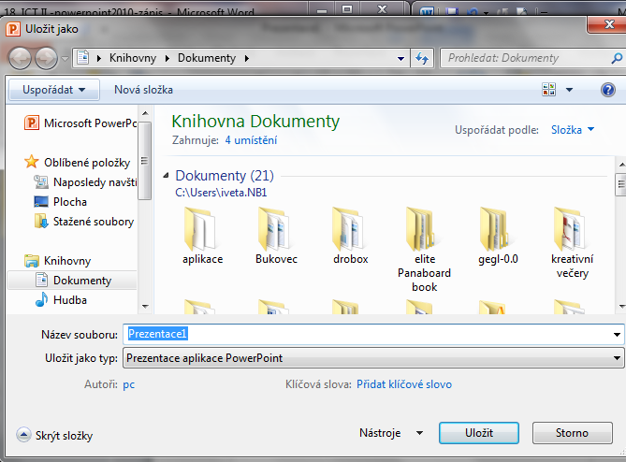
Při uložení prezentace, vyhledáme místo kam ho uložíme, pojmenujeme soubor a můžeme nastavit typ souboru (prezentace, šablona, předváděcí aplikace, obrázek v jpg, gif nebo formát pdf.

